**第13回日本動物超音波技術研究会大会開催のご案内**

第13回日本動物超音波技術研究会大会を下記のとおり鳥取大学農学部（鳥取県鳥取市）において開催することとなりました。

第13回大会では、日本動物超音波技術研究会会則に基づき、技術に関係する技術者・研究者の相互交流を促進し、家畜の生産基盤の拡充を図るため、下記の以下に関する研究発表及び研修会を開催します。

①肉用牛の産肉形質に関する選抜・育種と肥育技術の改良

②家畜の繁殖診断技術の改良

③センサー技術（機器）を用いた家畜生体における枝肉評価

④生産者、技術者、研究者、流通・加工業者、消費者等関係者の相互交流

多数の発表申し込みと多くの方々のご参加をお待ち申し上げております（会員・非会員は問いません）。

記

**１　研究会**

（2022年度評議員会および総会は大会前に Web 開催）

日時：2022年12月10日（土）10:00～18:00

会場：鳥取大学農学部大講義室

（〒680-8553 鳥取県鳥取市湖山町南４−１０１）

日程：

9:00～ 受付

10:00～10:15 開会・挨拶

10:20～11:00 特別講演

「鳥取県の和牛改良の取組について」

講師　鳥取県畜産試験場育種改良研究室　室長　野儀卓哉　氏

11:00～11:10 休憩

11:10～11:50 基調講演Ⅰ

「黒毛和種牛の発情同期化過程における卵巣の動態」

講師　農研機構九州沖縄農業研究センター　法上拓生　氏

11:50～13:20 昼食**\***・休憩

**\***12月10日は大学生協食堂（マーレ）が利用可能です。営業時間 11:00〜14:00（12月11日は休業）。

13:20～14:00 基調講演Ⅱ

「光干渉断層撮像法（optical coherent tomography; OCT）を用いた牛胚の品質評価」

講師　株式会社エルセット　増田康充　氏

14:00～14:10 休憩

14:10～14:50 基調講演Ⅲ

「牛の筋疾患における超音波画像診断について」

講師　鳥取大学農学部共同獣医学科　准教授　柄　武志　氏

14:50～15:00 休憩

15:00～17:00 一般発表

**２　企業展示**　研究会会場にて、賛助企業の超音波診断装置や畜産資材などの展示を行います。

**３　研修会**

日時：2022 年 12 月 11 日（日）9:30～12:00

会場：鳥取大学農学部大講義室

（〒680-8553 鳥取県鳥取市湖山町南４−１０１）

内容：超音波診断技術に関する講習および実技演習

9:30～10:10 肉質診断に関する講習

講師：鳥取県畜産試験場肉用牛研究室　大羽真理　氏

超音波による牛の肉質診断に関する基礎、測定・診断手技

10:10～10:40 休憩・準備

10:40～12:00 繁殖診断に関する実技実習

講師：宮崎大学産業動物臨床繁殖学研究室　教授　大澤健司氏、准教授　北原　豪氏、農研機構九州沖縄農業研究センター　法上拓生　氏、石井動物病院　石井一功氏、（株）エルセット　増田康充　氏、鳥取大学准教授　西村　亮　氏　他

超音波診断による繁殖検診、妊娠診断等の実技実習

**４　一般発表**

（１）一般発表の申し込み

・発表内容については、本会の趣旨に沿った内容であれば、研究成果、技術報告、事例発表等、特に制約はありません。多くの方の発表をお待ちしています。

・研究発表は口頭発表にて行います（発表時間　概ね 15 分程度）。

~~・発表課題と発表者氏名等を別紙１の発表申込書に記入のうえ、~~**~~10月11日（火）~~**~~までにメールにて以下の大会事務局までお申し込み下さい（郵送でも受け付けます）。~~

**【延長】11月10日（木）の要旨提出をもって発表申し込みとします。**

【申込先】　E-mail：ryon@tottori-u.ac.jp

〒680-8553 鳥取県鳥取市湖山町南 4-101

鳥取大学農学部共同獣医学科獣医繁殖学教育研究分野内

日本動物超音波技術研究会鳥取大会事務局　西村　亮（にしむら　りょう）

TEL：（0857）31-5439

（２）講演要旨・発表スライド

・講演要旨は**~~10月31日（月）~~**~~（必着）までに~~事務局（西村：ryon@tottori-u.ac.jp）までメールにて提出して下さい（要旨集作成の都合上、郵送は不可とします）。

**【延長】11月10日（木）の要旨提出をもって発表申し込みとします。**

・講演要旨原稿は、下記の要領で作成してください。

（内容） タイトル、発表者（所属）、目的、材料と方法、結果と考察（この順に記述）

（ファイルタイプ） MS Word 等の文書作成ファイルにて作成したファイル

（ファイルの体裁） A4 縦向き、横書き 1～2 枚、余白 25 mm（上下左右）

・発表にはプロジェクターを使用し、ソフトとして MS PowerPoint を使用します。発表スライドファイルは、大会当日にフラッシュメモリにてご持参ください。大会受付においてスライドファイルの影写確認をお願いします。

（３）発表内容の公表

一般発表の講演要旨は大会当日に講演要旨集として配布します。提出していただく講演要旨の内容を当大会発表後、他学会・研究会へ投稿される予定のある発表者は論文原稿と区別するため具体的な図表の掲載は控えてください。

**５　研究会、研修会への参加申し込み**

・参加希望者は**11月10日(木)**までに申込用紙（別紙２）に必要事項を記入し、メールにて以下の大会事務局申込先までお申し込み下さい。必要に応じて当日参加も受け付けますが、研修会に参加できない場合があります。（参考）研究会HP: https://jsustec.jimdofree.com

【申込先】　E-mail：ryon@tottori-u.ac.jp

〒680-8553 鳥取県鳥取市湖山町南 4-101

鳥取大学農学部共同獣医学科獣医繁殖学教育研究分野内

日本動物超音波技術研究会鳥取大会事務局　西村　亮（にしむら　りょう）

TEL：（0857）31-5439

・参加費（3,500円；研究会＋研修会）は、大会当日受付にてお支払いください。

・宿泊：各自でJR鳥取駅周辺のホテルを手配願います。

【参考：JR鳥取駅周辺のビジネスホテルの一部】

鳥取ワシントンホテルプラザ 鳥取県鳥取市東品治町102 0857-27-8111

ホテルニューオータニ鳥取 鳥取県鳥取市今町2-153 0857-23-1111

スーパーホテル鳥取駅前 鳥取県鳥取市扇町5 0857-22-9000

鳥取グリーンホテルモーリス 鳥取県鳥取市今町2-107 0857-22-2331

東横イン鳥取駅南口 鳥取県鳥取市富安2-153-3 0857-36-1045

**６　研究会会場までのアクセス**

【自家用車利用】

（近畿方面から）鳥取自動車道　鳥取西IC より県道49号、県道21号、県道264号を経由して約6分

（島根方面から）鳥取自動車道　吉岡温泉IC より県道191号、県道21号、県道264号を経由して約8分

【JR利用】

鳥取駅から山陰本線 鳥取大学前駅下車　徒歩3分

列車の発着本数が少ないのでご注意ください。

＜時刻表の抜粋＞



【バス利用】(日の丸バス)

鳥取駅バスターミナル(5)番乗り場で乗車

　鳥大線「大学前」下車すぐ

　湖岸線、鹿野線「鳥商前」下車　徒歩5分

【タクシー利用】

鳥取駅から約15分、2200円〜2600円程度

ご不明な点等ございましたら鳥取大会事務局（西村：ryon@tottori-u.ac.jp）までご連絡下さい。

大会会場周辺の見取り図

鳥取大学キャンパスマップ

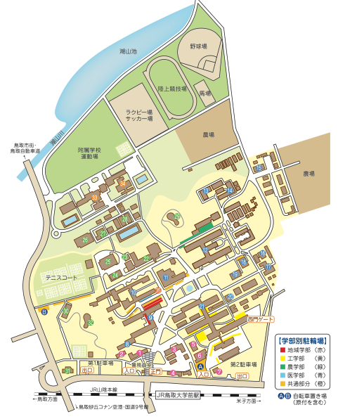

大会会場：

農学部１号館

大講義室

（別紙２）

第13回日本動物超音波技術研究会大会参加申込書

（送付年月日　　　　年　　　月　　　日）

所属名

取り纏め者氏名

連絡先　TEL

E-mail

　　参加申込（参加される会に○を記入願います）

|  |  |  |  |
| --- | --- | --- | --- |
| 所　属 | 氏　名 | 研究会 | 研修会 |
|  |  |  |  |
|  |  |  |  |
|  |  |  |  |
|  |  |  |  |

・研究会＋研修会参加費　3,500円（当日お支払いください）

・研修会は研究会と同じ会場で行います。特段の準備は不要です。

申し込み先：

680-8553 鳥取県鳥取市湖山町南 4-101

鳥取大学農学部共同獣医学科

獣医繁殖学教育研究分野内

第13回日本動物超音波技術研究会大会事務局

E-mail：ryon@tottori-u.ac.jp

TEL：（0857）31-5439